Лабораторная работа №7

ИЗМЕРЕНИЕ И ПОСТРОЕНИЕ ЧАСТОТНЫХ ХАРАКТЕРИСТИК
С ПОМОЩЬЮ ГРАФОПОСТРОИТЕЛЯ

Пусть исходными двухполюсниками будут индуктивный и ёмкостной элементы. Соединяя эти элементы двумя возможными способами, получаем два колебательных контура: последовательный (рис. 1.) и параллельный (рис. 5.), исследуем их частотные характеристики.
Описание поведения цепей на частотном «языке» (в частотной области), где аргументом является частота, для радиоинженеров так же естественно, как и описание на временном «языке» (во временной области), где аргументом является время. Ведь частота и время — это две обратно пропорциональные величины, они как близнецы-братья. Инженер свободно использует тот или иной язык в зависимости от того, какие свойства цепи рассматриваются, и легко переходит с одного языка на другой.
Так, если рассматриваются вопросы фильтрации, то сигналы представляются в виде спектров, т.е. зависимостей амплитуды входящих гармоник от частоты. В свою очередь, фильтрующая цепь также описывается на частотном языке через зависимость коэффициента передачи по напряжению (отношение напряжения входного сигнала к н6апряжению на входе) от частоты. На частотном языке становится понятно, что фильтр, как четырёхполюсник, может иметь различные по характеру пропускания полосы (диапазоны) частот. В одних — сигнал проходит с малым затуханием — это полосы пропускания (прозрачности). В других, наоборот, сигнал сильно затухает — это полосы заграждения (непрозрачности). Подобная зависимость носит название амплитудно-частотной характеристики (АЧХ). Оптическая аналогия здесь очевидна, т.к. вся физическая оптика и построена на использовании именно частотного языка и там он даже более естественен, чем временной. Зная спектр входного сигнала и АЧХ фильтра, можно судить о том, каков будет сигнал на выходе, и подобрать фильтр с такой АЧХ, чтобы, скажем, в выходном сигнале отсутствовала помеха на определённой частоте.
Для перехода с частотного языка обратно на временной необходимо ещё знать, как изменяется фаза сигнала после прохождения через цепь, т.е. фазо-частотную характеристику (ФЧХ). Соответственно для сигналов рассматривают также не толок спектр амплитуд, но и спектр частот, правда, первый, как несущий информацию об энергии, более употребителен.
В программе EWB дл я получения АЧХ и ФЧХ можно воспользоваться специальным прибором Bode Plotter, названным по имени автора, американского раиоинженера Г. Боде. Этот прибор находится в разделе INSTRUMENTS.
Соберём схему согласно рис.1. исследуемый контур L1, C1 подключен к генератору Е1. Bode Plotter выбирается по пиктограмме в группе INSTRUMENTS. Вход IN плоттера на условном графическом изображении прибора надо соединить со входом контура, а его выход OUT с источником выходного сигнала (с подсобного измерительного резистора R1 вносящего небольшие потери).
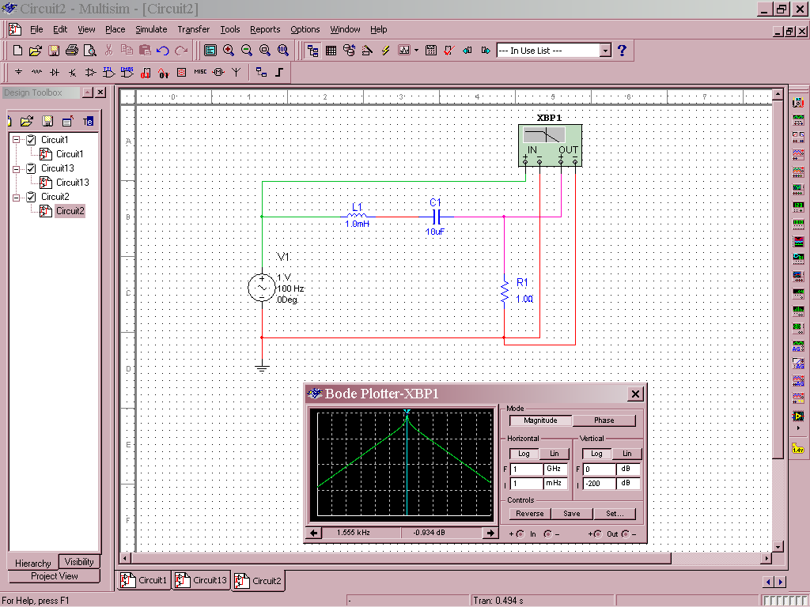
рис. 1. Последовательный колебательный контур.
Для получения частотных характеристик после сборки схемы необходимо вызвать изображение лицевой панели, дважды щёлкнув ЛКМ по условному графическому изображению прибора. По умолчанию в появившемся полном изображении лицевой панели прибора (рис. 2.) кнопки Magnitude (амплитуда) и Log (логарифмический масштаб) находятся в утопленном состоянии и для наблюдения АЯЧХ надо лишь в вертикальной и горизонтальной развёртках произвести установки диапазонов моделирования по амплитуде А (от First — начальное значение)
рис. 2. АЧХ в Bode Plotter
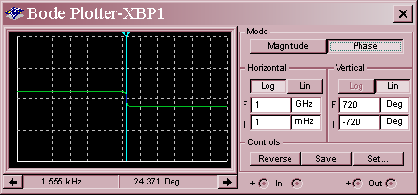
рис. 3. ФЧХ в Bode Plotter
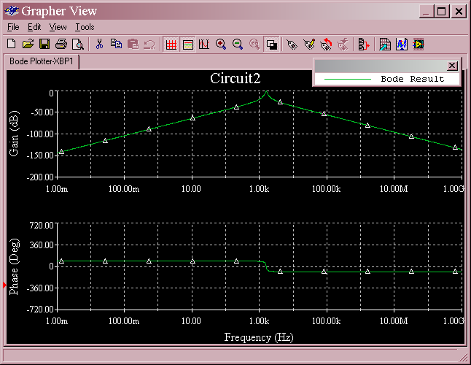
рис. 4. АЧХ и ФЧХ из Bode Plotter

текст

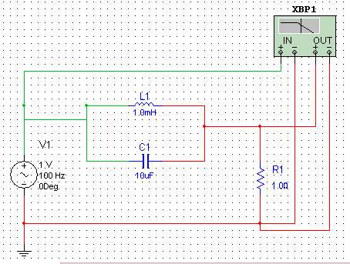
рис. 5. Параллельный колебательный контур

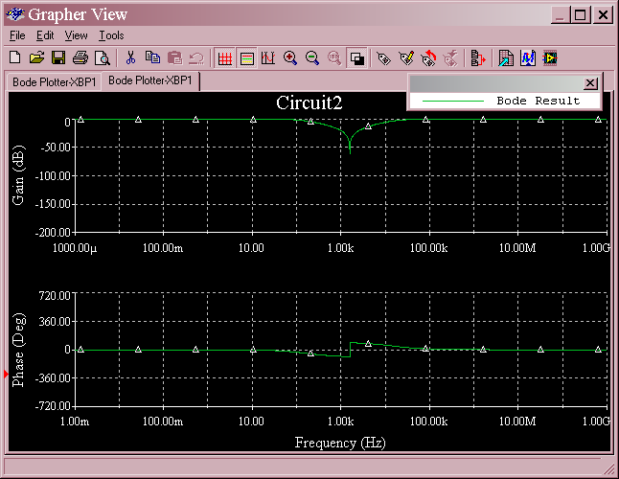
рис. 6. АЧХ и ФЧХ из Bode Plotter
Далее для наблюдения ФЧХ надо «утопить » кнопку phase (фаза) и аналогично предыдущему установить начальное F и конечное I значение фазы, а затем включить моделирование. В результате на экране виртуального схемного прибора получаем вначале АЧХ, а затем ФЧХ (рис. 5).
Для проведения количественных измерений на этих графиках можно воспользоваться вертикальной визирной линией, перемещаемой из левой части экрана курсором или кнопками с изображением стрелок ← →, находящимися на лицевой панели виртуального схемного Боде-плоттера.
Соответствующие отсчёты в цифровой форме для точки пересечения визира с линией графика возникают в нижних окошках лицевой панели прибора (см. рис.3 и рис.4).
Программа EWB позволяет получить частотные характеристики, сведенными на один экран. Для этого, после установки диапазонов и проведение моделирования, надо нажать на пиктограмму Display Graphs (график на дисплее). В результате получатся графики резонансной АЧХ (рис.4), где Phase — фазовый угол, выраженный в градусах (Degrees).
В верхней части панели Analysis Graphs имеется набор инструментов для редактирования полученных графиков.
Задание. Используя собственное меню окна Analysis Graphs:
- отредактировать заголовок графика;
- нарисовать сетку на график (show or hide the grid);
- высветить статистику и цифровое значение графиков;
- скопировать эл.схему, лицевую панель графопостроителя и графики в отчёт по лабораторной работе №7;
- оформить отчёт по лабораторной работе.
Пересоединив катушку и конденсатор, получим параллельный контур (рис.5). Дадим команды на моделирование аналогично предыдущему случаю и получим АЧХ и ФЧХ (рис.6) обратные предыдущим (рис.4).

